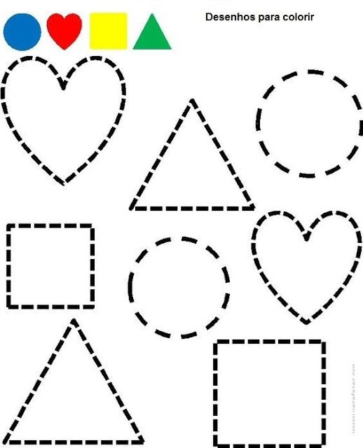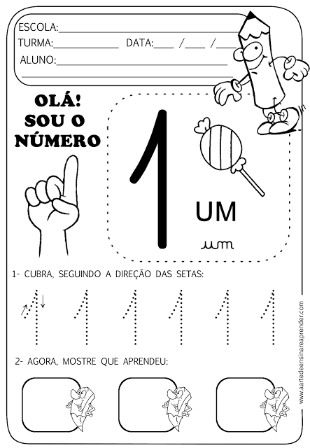

|  |  |
| --- | --- |
| **Vamos aprender os números?** |  **Ligue os tracinhos e pinte conforme modelos:** |
|  |  |